GUÍA DE PRÁCTICA – SESIÓN 14
Cobertura de código y calidad

5. Verificar dependencia de pruebas y agregar JaCoCo al pom.xml
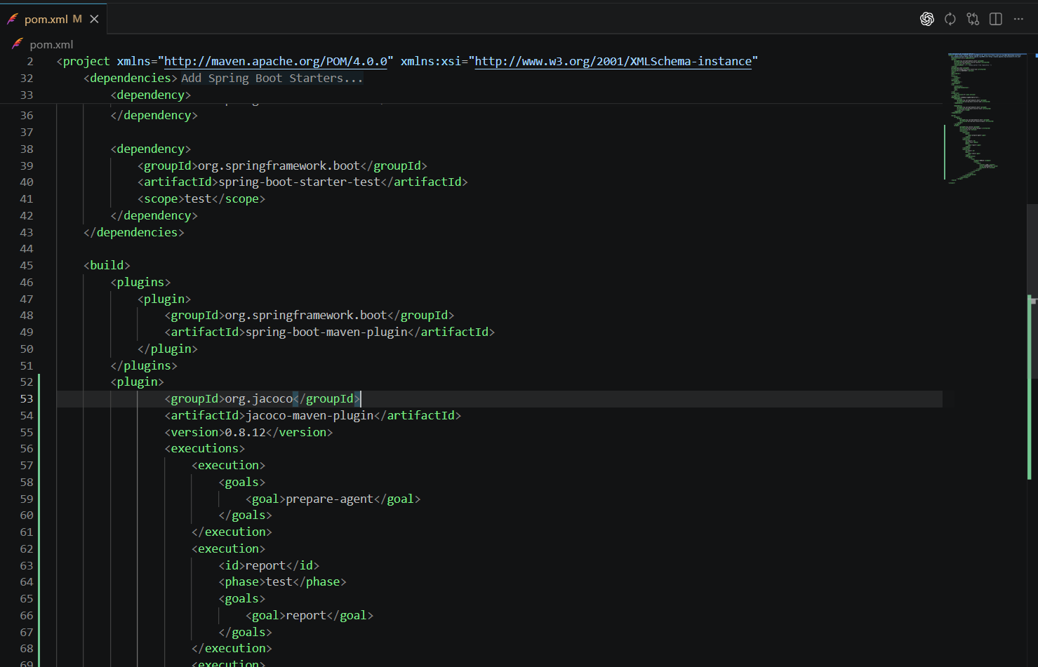

7. Crear o verificar un servicio con lógica
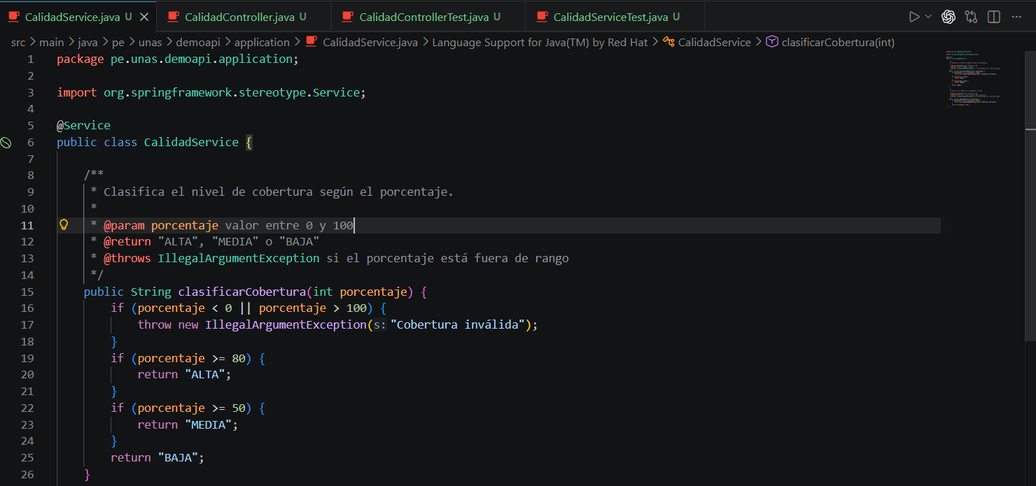
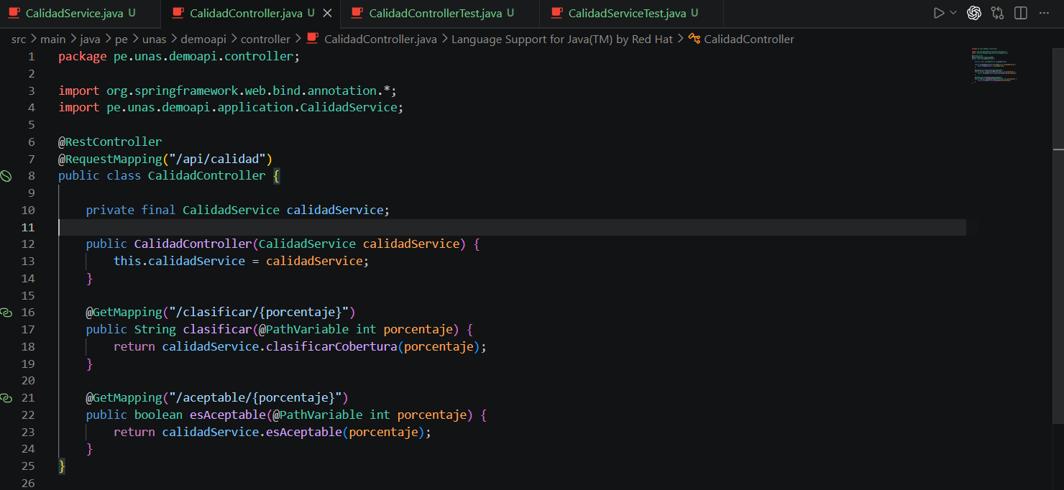
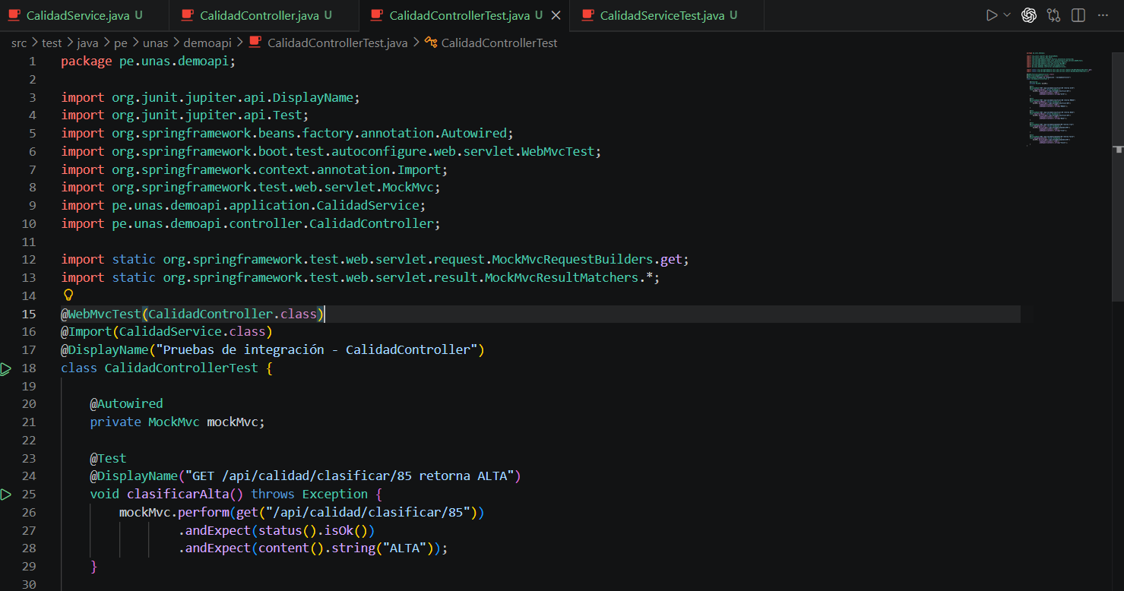
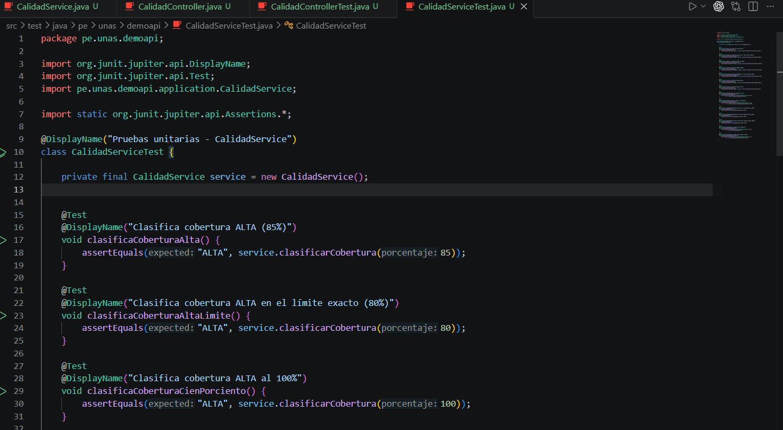

9. Ejecutar pruebas y generar cobertura
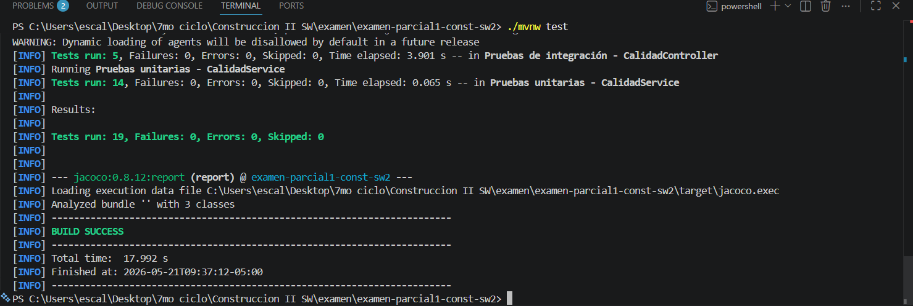

10. Abrir reporte de JaCoCo

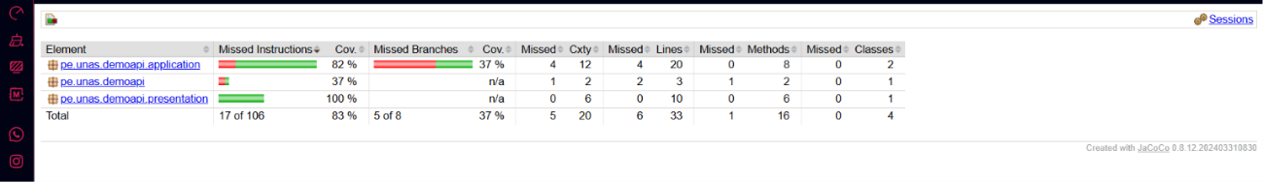
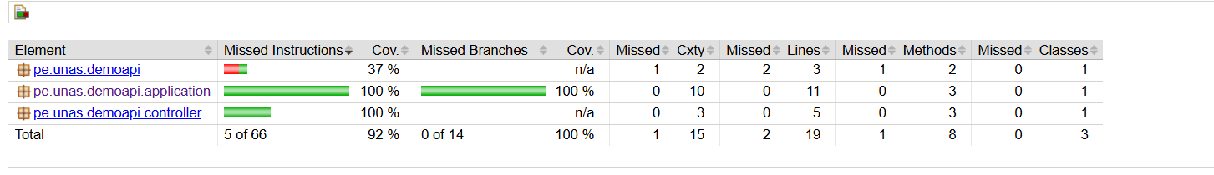

11. Interpretar reporte
Tras ejecutar ./mvnw clean test, se ejecutaron 15 pruebas sin ningún fallo ni error. El reporte de JaCoCo analizó 4 clases y confirmó que se superó el umbral mínimo del 70% de cobertura de líneas, validado con el mensaje All coverage checks have been met.
Las pruebas cubren los principales caminos del servicio: clasificación ALTA, MEDIA y BAJA, valores límite y casos inválidos. La única clase con cobertura baja es DemoapiApplication, lo cual es esperado ya que su método main() no se invoca desde los tests.

